济宁市教育招生考试院
关于2023年研究生招生网上报名及网上
信息确认的公告

根据教育部、省教育招生考试院2023年全国硕士研究生招生有关管理规定，结合济宁实际，现将我市2023年研究生招生网上报名及网上信息确认有关事项公告如下。
一、网上报名
（一）网上报名时间
网上报名时间为2022年10月5日至10月25日，每天9:00—22:00。网上预报名时间为2022年9月24日至9月27日，每天9:00—22:00，此期间报名成功后，报名有效。
（二）报考点选择要求
“济宁市教育招生考试院”报考点只接受在济宁市驻地高校就读的应届本科毕业生，及工作或户籍在济宁市的其他考生(含往届、自考、网络教育等)报名。具体要求如下：
1、应届本科毕业生：就读高校应为济宁驻地高校学生，非济宁驻地高校应届毕业生，应到就读高校所在地的市招生考试机构作为报考点进行报考。
2、其他考生(含往届、自考、网络教育等)：工作（须由单位在济宁社保部门参保）或户籍所在地为济宁的考生，工作和户籍均不在济宁的考生，应回户籍或工作所在地报考。
3、我市应、往届毕业生报考曲阜师范大学只能选择曲师大报考点进行报考。
4、报考单独考试的考生：只能选择报考单位为报考点进行报名。
5、报考强军计划的考生：只能选择山东大学为报考点进行报名。
（三）网上报名流程及注意事项
登录网报地址后（公网网址：http：//yz.chsi.com.cn，教育网址：http://yz.chsi.cn），按照报名操作要求进行账号注册，注册成功后，在规定报名期间登录报名系统，按系统提示的操作步骤进行相关信息的填报，信息填报一定要真实、准确、完整。考生在提交报考信息后，由中国研究生招生信息网自动生成考生报考信息及报名号后，报名成功。此时，考生应认真核对本人信息、特别是所选报考点是否有误，如有误须在10月25日网报结束之前予以更正。
（四）网上缴费
选择“济宁市教育招生考试院”报考点的考生，提交网报信息后，在报名（含预报名）期间，考生通过“网上支付”方式缴纳报考费。请考生务必于网上报名期间在网上缴纳报考费，最迟须在10月25日22:00前完成网上缴费。后续的网上确认期间一律不再接受补缴费。
收费标准：按照国家有关规定，考生报考的业务课二科目代码以“5”开头的专业收费标准为每人220元，其余专业收费标准为每人180元。
二、网上信息确认
报名及缴费成功后，所有考生均应在规定的时间内上传相关材料，进行网报信息确认。未参加网上信息确认的，报名资格无效。
（一）网上确认时间及网址
网上确认时间为：2022年10月31至11月5日12:00（首次材料上传开始至截止时间，逾期不能上传）。审核不通过需要补充材料的截止时间为：2022年11月5日16:00。
根据教育部、省考试院有关要求，我市将于网上报名结束后，在研招网和济宁市教育局官方网站(jnjy.jining.gov.cn)招考专栏及时公布“济宁市教育招生考试院”报考点（3708）网上信息确认网址，请考生一定要及时查看和阅读济宁报考点发布的公告，按要求进行网上信息确认。
（二）网上信息确认所需提交材料及标准
1、所有考生均须上传的证件及材料
（1）准考证照片
上传要求：本人近三个月正面、免冠、无妆、彩色电子证件照（白色背景，用于准考证照片）；仅支持jpg或jpeg格式，建议大小不超过10M，宽高比例3:4；坐姿端正，双眼自然睁开并平视，耳朵对称可见，左右肩膀平衡，头部和肩部要端正且不能过大或过小，头部占照片尺寸的2/3；不要化妆，不得佩戴眼镜、隐形眼镜、美瞳拍照；照明光线均匀，脸部不能发光，无高光、光斑，无阴影、红眼等；头发不得遮挡脸部或造成阴影，要露出五官；照片要求真实有效，不得经过PS等照片编辑软件处理，不得用照片翻拍等任何修改。
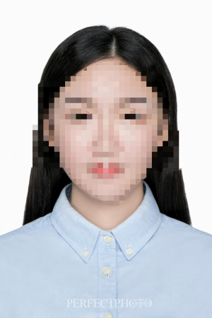
- 本人身份证原件正反面照
上传要求：分正反面两张上传、确保身份证边框完整，字迹清晰可见、亮度均匀。
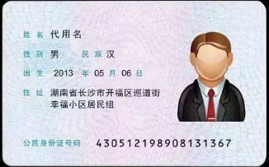
- 本人手持身份证（军人身份证件）照片
上传要求：拍摄时，手持本人身份证，将持证的手臂和上半身都拍进照片，头部和肩部要端正，头发不得遮挡脸部或造成阴影，要露出五官；仅支持jpg或jpeg格式，建议大小不超过10M；确保身份证上的所有信息清晰可见、完整（没有被遮挡或者被手指捏住）；能如实反映本人近期相貌，照片内容要求真实有效，不得做任何修改（未经过PS等照片编辑软件处理）；照明光线均匀，脸部不能发光，无高光、光斑，无阴影、红眼等；不要化妆，不得佩戴眼镜、隐形眼镜、美瞳拍照。
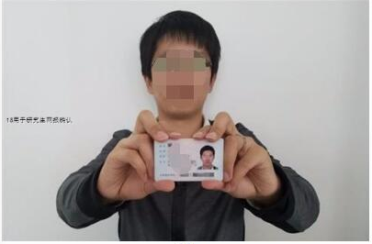
特别提醒：以上三项内容，所有考生均必须上传。考生提交材料务必真实、有效，并符合标准要求。如因提供虚假材料，后期不能考试、录取的责任由考生本人承担。电子证件照要按要求上传，严禁对照片进行修图，对考生提供的无法清晰、准确辨识的照片，或对证件照审核未通过的考生，须重新提交。
2、考生还须按下列要求上传的其它证件及材料
（1）济宁驻地高校应届本科毕业考生须上传“中国高等教育学生信息网”的《教育部学籍在线验证报告》。
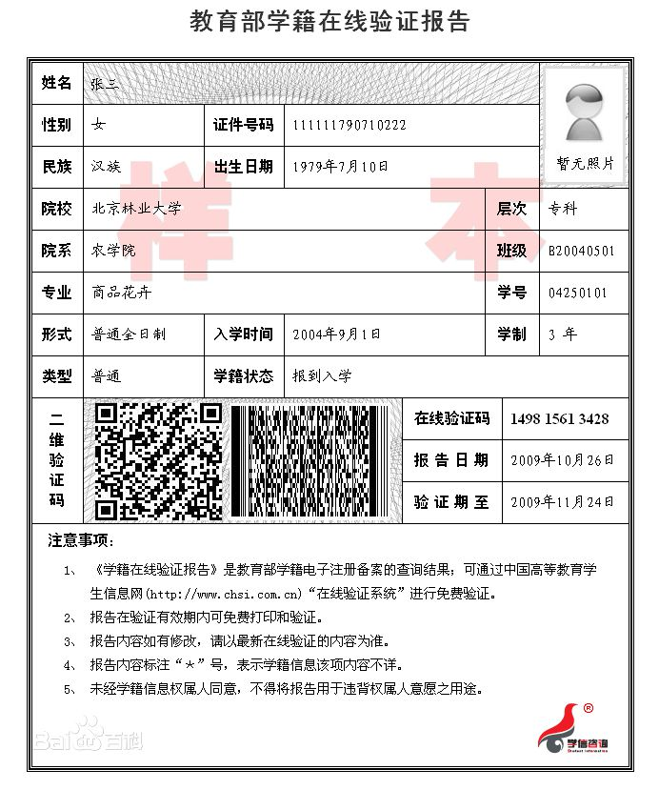
（2）济宁户籍往届毕业生须提供：①毕业或学位证书照片；②户口本首页、索引页及个人单页（集体户口提供首页及个人单页）。
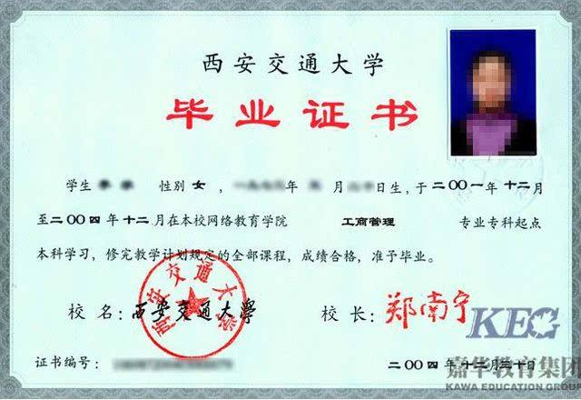
（3）非济宁户籍在济宁工作的往届毕业生须提供：①毕业或学位证书照片；②用人单位为其缴纳的社保证明（社保部门盖章）。
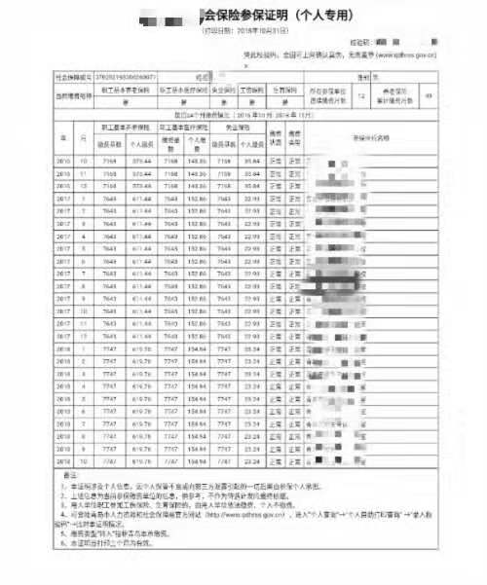
（4）济宁户籍或济宁工作未取得毕业证（2023年9月1日前取得）的高等教育自学考试本科考生须提供：①户口本首页、索引页及个人单页（集体户口提供首页及个人单页）（非济宁户籍在济宁工作的，上传用人单位为其缴纳的社保证明）；②证明自考生身份的材料：准考证或成绩合格证。
（5）济宁户籍或济宁工作网络教育本科应届毕业生须上传：①“中国高等教育学生信息网”的《教育部学籍在线验证报告》；②户口本首页、索引页及个人单页（集体户口提供首页及个人单页）（非济宁户籍在济宁工作的，上传用人单位为其缴纳的社保证明）。
（6）济宁户籍在境外获得学历证书的考生除提供居民身份证、济宁户籍户口簿照片外，还须上传上传教育部留学服务中心出具的《国外学历学位认证书》。
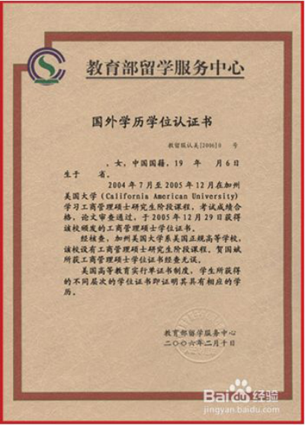
（7）济宁户籍报考“退役大学生士兵专项硕士研究生招生计划”的考生，应为高校学生应征入伍退出现役，且符合硕士研究生报考条件者。除提供居民身份证、济宁户籍户口簿、毕业证书照片外，还须上传本人《入伍批准书》和《退出现役证》原件。
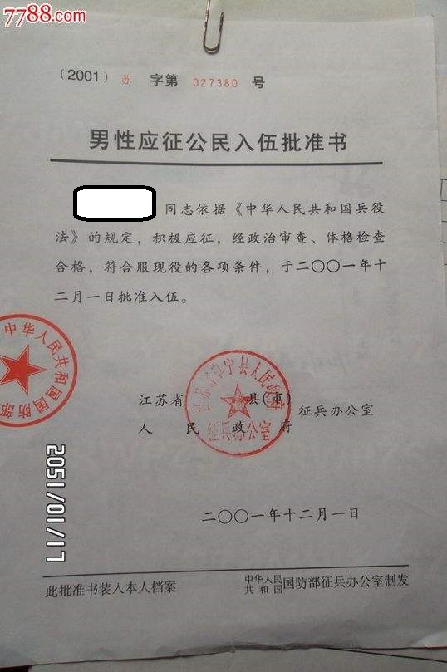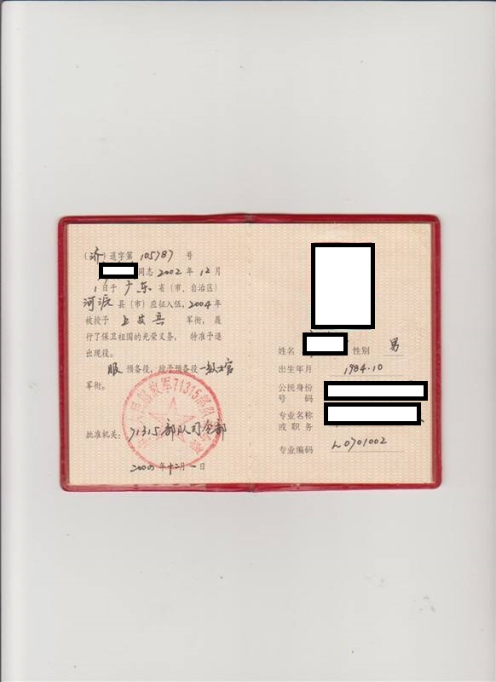
（8）现役军人考生报考研究生考生须上传：①军人身份证件；②毕业证书。
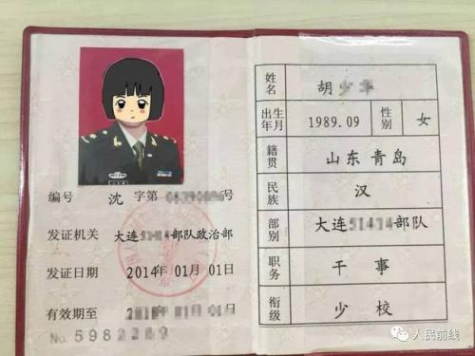

特别提醒：考生提交材料务必真实、有效，如提供虚假材料，造成的一切后果，由考生本人承担责任。对考生上传的照片不规范、不清晰，考生须按要求的时间重新提交。
（三）结果反馈
审核结果在网上确认期间，将通过确认系统进行反馈，请考生及时登录确认系统查询个人审核结果。一般情况下，也会通过手机短信反馈。
符合我市报考条件未通过审核的考生，应根据提示重新提交相关材料；不符合我市报考条件的考生，请尽快重新选择符合条件的报考点，以免耽误您的考试。
三、网上报名及确认咨询电话
政策咨询电话：0537-2359966。
技术咨询电话：0537-2327598。
四、考生须知及注意事项
（一）考生报考前，须认真阅读教育部、省教育招生考试院及济宁市教育招生考试院发布的2023年全国硕士研究生招生考试报考相关文件、政策、公告及要求，符合报考条件才能报考。因不符合报考条件及相关政策，或选错报考点，造成无法现场确认的，责任由考生本人承担。
（二）报名期间，考生可自行修改网上报名信息或重新填报报名信息。为避免多占考位，影响其他考生报考，一名考生只能保留一条有效报名信息。
（三）报名期间将对考生学历(学籍)信息进行网上校验，考生可上网查看学历(学籍)校验结果。未通过学历（学籍）校验的考生，现场提供“中国高等教育学生信息网”学历（学籍）认证报告原件及复印件各一份。
（四）考生应按要求准确填写个人网上报名信息并提供真实材料。特别注意：凡因网报信息填写错误或填报虚假信息而造成不能考试、复试或录取的，后果由考生本人承担。
五、诚信考试温馨提醒
（一）我市研究生考试全部使用标准化考点和考场，所有考场实行全范围、全时段、无缝隙网上监控和录像。考试期间，考生将进行考点封闭区入口、考场入口和考场内考前15分钟及开考后的“2+1+N”次安检，除规定的考试物品外，书包、书籍、资料、手机、手表、电子设备等与考试无关的物品均禁止带入封闭区和考场，请考生提前安置好自己的物品，考点不负责保管。同时，还要进行身份验证、金属探测、手机屏蔽、身份证识别等防作弊仪器的检查。
（二）根据《中华人民共和国刑法》第二百八十条（节选）：在依照国家规定应当提供身份证明的活动中，使用伪造、变造的或者盗用他人的居民身份证、护照、社会保障卡、驾驶证等依法可以用于证明身份的证件，情节严重的，处拘役或者管制，并处或者单处罚金。《 刑法修正案（九）》已将组织考试作弊、买卖作弊器材、非法出售、提供试题、答案、代替他人考试等行为纳入刑法范畴。
（三）根据教育部《国家教育考试违规处理办法》：教育考试机构、考试工作人员在考试过程中或者在考试结束后发现下列行为之一的，应当认定相关的考生实施了考试作弊行为：通过伪造证件、证明、档案及其他材料获得考试资格、加分资格和考试成绩的。在考试期间，考生只要将手机等通讯工具带入考场，无论是否使用或者其中是否带有与考试相关内容，一律按考试作弊处理。
（四）最高人民法院、最高人民检察院联合发布的《关于办理组织考试作弊等刑事案件适用法律若干问题的解释》明确规定，在法律规定的国家考试中组织作弊的，处三年以上七年以下有期徒刑并处罚金，严惩考试作弊行为。
（五）根据《山东省公共信用信息管理办法》，参加国家或本省组织的统一考试作弊信息已纳入失信信息范围，如不遵守考场规则，不服从考试工作人员管理，有违规行为的考生，将依据《中华人民共和国教育法》以及《国家教育考试违规处理办法》做出相应处理，并记入国家教育考试诚信档案。
特别提醒广大考生：在2023年硕士研究生招生考试报名、信息确认、考试等过程中一定要树立法治观念、底线思维，增强诚信意识、法律意识，避免违纪违法，做到诚信报考。否则，一步踏错、抱憾终生。
特此公告。

济宁市教育招生考试院
2022年9月20日

